Língua-Portuguesa – 3ºAno
Nome:_____________________________________ Data: / /

- Lê o texto.

Plutão

Negro, com os olhos em brasa,
Bom, fiel e brincalhão,
Era a alegria da casa
O corajoso Plutão.

Fortíssimo, ágil no salto,
Era o terror dos caminhos,
E duas vezes mais alto
Do que o seu dono Carlinhos.

Jamais à casa chegara
Nem a sombra de um ladrão;
Pois fazia medo a cara
Do destemido Plutão.
[…]

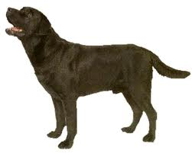

Porém Carlinhos, rolando
Com ele às tontas no chão,
Nunca saía chorando
Mordido pelo Plutão…
Plutão velava-lhe o sono,
Seguia-o quando acordado;
O seu pequenino dono
Era todo o seu cuidado.

Super Gramática 1ºCiclo do Ensino Básico. Porto Editora. p:45
- Como era o cão do menino? Copia palavras que indicam as características do cão.

- Escreve, agora, um sinónimo para cada um dos adjectivos que encontraste.

- Forma adjectivos acrescentando OSO, EZA ou OSA.
Gosto
Poder
Orgulho
Rico
Vaidade
Sabor
Carinho
Grande
Triste
Esperto

